OLIMPÍADAS ANTUÉRPIA 1920
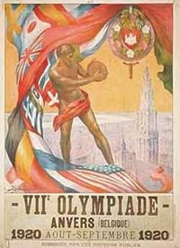

Abertura: 20 de abril de 1920
Encerramento: 12 de setembro de 1920
O Comitê Olímpico Internacional (COI) apresentou ao mundo, durante a cerimônia de abertura, a bandeira olímpica criada pelo Barão de Coubertin, em fundo branco com cinco anéis de cores diferentes entrelaçados no centro simbolizando a união dos cinco continentes e, pela primeira vez, um atleta foi escolhido para fazer o Juramento Olímpico - obrigatório a partir de então na abertura dos Jogos.
A outra surpresa ficou para o atirador sueco Oscar Swahn que, aos 72 anos, levou a medalha de prata e consagrou-se o medalhista mais idoso de toda a história dos Jogos.
Modalidades:
Atletismo - Boxe - Cabo de Guerra* - Ciclismo - Hipismo - Esgrima - Futebol - Ginástica Artística - Hóquei sobre Grama - Hóquei no Gelo - Levantamento de Peso -Lutas- Natação - Patinação Artística - Pentatlo Moderno - Polo Equestre* - Pólo Aquático - Remo - Rúgbi - Saltos Ornamentais - Tênis - Tiro - Tiro com Arco - Vela

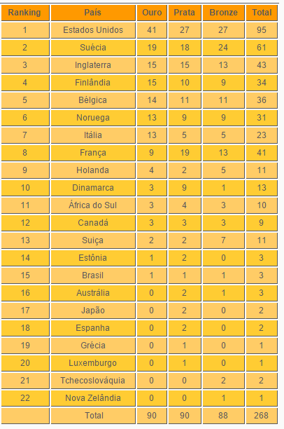

DELEGAÇÃO BRASILEIRA:
Chefe da Delegação: Roberto Trompowsky Júnior
Delegado: José Maria Castelo Branco
Secretário: José Ferreira dos Santos
Número de atletas: 21 (21 homens)
Participação brasileira: 14 provas em 5 modalidades
Natação
Abrahão Saliture
Adhemar Ferreira Serpa
Ângelo Gammaro
Carlos Eulálio Lopes
Edgard Leite Ribeiro
João Jório
Orlando Amêndola
Pólo Aquático
Adhemar Ferreira Serpa
Agostinho de Sá
Alcides Paiva
Ângelo Gammaro
Carlos Eulálio Lopes
Edgard Leite Ribeiro
João Jório
Orlando Amêndola
Pedro Santos
Vitorino Ramos Fernandes
Remo
Abrahão Saliture
Ernesto Flores Filho
Guilherme Lorena
João Jório
Orlando Amêndola
Saltos Ornamentais
Adolfo Wellisch
Tiro Esportivo
Afrânio Antônio Costa
Dario Barbosa
Demerval Peixoto
Guilherme Paraense
Fernando Soledade
Mário Machado Maurity
Sebastião Wolf

